江苏师范大学商学院
关于2024-2025第一学期第11周科研研究生等工作的通知

各系（室、中心）：

商学院2024-2025第一学期第11周科研研究生等工作安排如下：
- 科研工作
1. 关于开展2025年度国家社科基金选题及论证工作的通知
各有关单位：
为提升我校国家社科基金申报质量，提高立项通过率，经研究，启动我校2025年国家社科基金申报选题及论证工作，现将相关事项通知如下：
一、选题要求
申报人应结合党的二十届三中全会精神、《国家“十四五”时期哲学社会科学发展规划》，参照2024年国家社会科学基金重大项目招标选题（附件1）、2024年国家社会科学基金年度项目申报公告（附件2，无项目指南）、2024年度国家社科基金教育学重大项目指南（附件3）、2024年度全国教育科学规划项目指南（附件4）、2024年度国家社会科学基金艺术学重大项目招标选题（附件5）、2024年度国家社会科学基金艺术学项目课题指南（附件6）要求，在自身研究基础上自主选题。
选题作为项目申报的基础环节，决定着研究方向和质量，各学院应对申报人的选题情况进行充分酝酿讨论，同时邀请本学科专家予以指导。
二、论证要求
申报人应参照2024年国家社科基金申报书，填写论证情况，完成项目申请书填写并通过形式审查。
三、时间安排
各学院组织完成2025年度国家社科基金项目选题及论证工作。
1.选题阶段：以学院为单位，填报选题，于11月30日发送《2025年度国家社科基金选题登记表》（附件7）至社科院邮箱skygjxm@jsnu.edu.cn。
2. 论证阶段：以学院为单位，填写项目申报书，于12月31日前完成论证工作，并将申报书电子版发送至社科院邮箱skygjxm@jsnu.edu.cn。
联系人：王志威，联系电话：83656201。
详情请见附件一：

2. 关于转发省社科联《江苏省哲学社会科学界第十八届学术大会交叉学科建设专场征文通知》的通知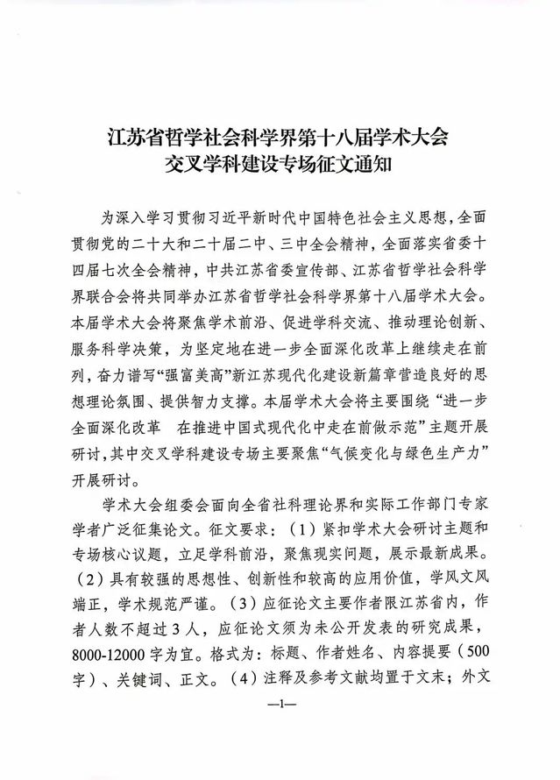
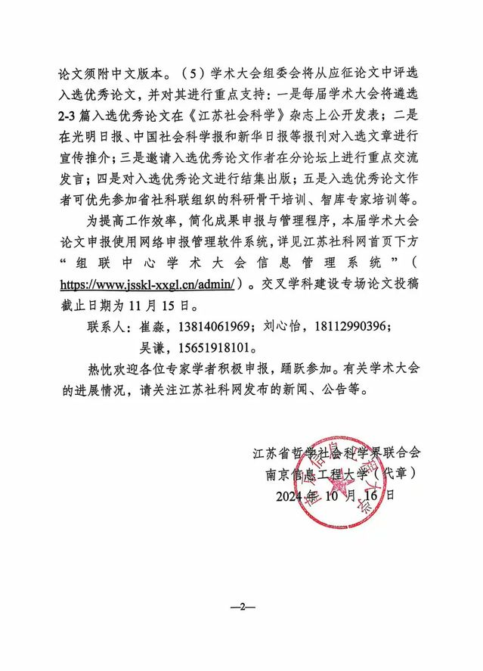详情请见附件二：

二、研究生工作
3．关于做好2024年秋季学期开学研究生教育管理相关工作的通知
各学院、各研究生：
新学期将于9月2日开始上课。为保证本学期研究生教学平稳有序开展，现将开学初研究生教育管理相关工作通知如下：
一、开学报到情况统计工作
各学院认真统计未返校研究生情况，确保信息真实准确。对不能按时返校的研究生，及时办理请假手续，掌握具体原因和返校时间等，畅通联络渠道。《研究生暑期未返校统计表》（见附件）于9月2日（星期一）10点前，报送至研究生院2#204A办公室或将扫描件发送至邮箱6020210098@jsnu.edu.cn。
二、学期注册
本学期研究生注册时间安排在8月31日至9月1日。
1. 注册范围：在校的全日制研究生、非全日制研究生、留学生和同等学力申硕人员。
（1）包括超过规定学制已办理延长学习年限的研究生。
（2）包括本学期办理复学手续的研究生。申请复学后，应在规定时间内完成学期注册。
（3）不包括休学和保留学籍的研究生。
2. 注册形式：线上、线下注册相结合。线上通过“研究生管理信息系统”办理注册，线下研究生证加盖注册章的工作由各学院具体安排。
（1）8月31日-9月1日，研究生登录“研究生管理信息系统”申请注册，超过规定时间“系统注册功能”关闭，学生端口不能再提交线上注册。
（2）9月2日，学院审核学生报到无误后，系统审批通过，线上注册完成。
（3）9月3日，研究生院复核各学院报到和注册情况。未注册研究生将限制网上选课等系统权限。
（4）超过规定注册时间，已办理暂缓注册手续的研究生可申请补注册。学生本人申请，学院审批后，由学院研究生秘书登录“研究生管理信息系统”通过“院系批量学生注册”办理。
3. 管理规定：江苏师范大学研究生学籍管理实施细则（2021年修订）。
（1）每学期开学时，学生应当按学校规定办理注册手续。不能如期注册的，应当履行暂缓注册手续。未按学校规定缴纳学费或有其他不符合注册条件的，不予注册。
（2）特殊情况不能按时注册的，必须事先向学院书面请假并附相关证明。请假时间一般不得超过两周。无正当事由超过学校规定期限未注册的，予以退学处理。
三、教学工作安排
1. 请各学院研究生秘书在8月31日17：00前将研究生课表录入到研究生信息管理系统。已录入的课程，若上课时间、地点等发生变动，请及时更新。
2. 请各学院研究生秘书提醒任课教师和学生首次上课的时间和地点。研究生院将在开学第一天进行教学检查。
3. 研究生院已为2023级教育硕士指定公共基础课上课班级。因学籍异动等原因编入2023级学习的研究生，请自行增选公共基础课（操作步骤：登录“研究生管理信息系统”，点击“培养管理”—“课程增选申请”，在相应课程后点击“增选申请”；申请需先经学院审核通过）。
4. 其他未修满公共课学分的研究生，请关注2024级新生选课通知。选课时间为：9月8日上午9:00至9日上午9:00。
5. 同等学力申硕人员本学期公共课为《英语》，专业课由各学院按照培养方案安排。凡通过外国语水平全国统考的学员可以申请《英语》免修，具体安排另行通知。
6. 研究生院已为本学期开课的所有课程在研究生在线教学平台（https://jsnuyjs.yuketang.cn）单独分配了教学空间，教师进入平台之后点击“我教的课”即可查询课程及班级情况。任课教师可以提前将课程教学大纲、讲稿讲义等教学资源上传平台。推荐教师使用该平台进行课后辅导。推荐使用Chrome，Firefox浏览器。
四、补考工作
1. 专业课补考由各学院安排，在9月30日前完成所有专业课补考工作。
2. 公共课补考由研究生院统一安排，补考时间安排在9月21日上午9:00。请各学院通知学生及时登录系统查询上学期所修公共课成绩，并于9月16日下午5：00前办理补考手续（点击“培养管理”—“课程补考申请”）。
3. 无故旷考和考试作弊者，不得参加本次补考，须重修。
4. 补考成绩的录入截止时间为9月30日17:00点，届时系统关闭。
五、其他
1. 研究生通过系统选课或改选经审核成功后，请及时查询选课结果（点击“培养管理”—“学生课表查询”），以免误操作造成选课失败。
2. 在校研究生按照正常培养进度继续进行科研活动。需特别关注高年级研究生的学位论文进展情况和科研工作完成情况，保证研究生顺利按时毕业。
3. 秋学期学位授予工作如期进行（工作时间安排见下表），请各学院督促研究生按照时间节点，完成各项工作。
序号 | 时间安排 | 工作内容
1 | 9月中旬 | 1.研究生院发布开展下半年拟申请学位研究生学位论文相似度检测和盲审评议工作通知（申请学位的须全部参加校级盲审）  2.各学院组织下半年拟申请学位研究生进行学位论文预答辩
2 | 9月下旬 | 学院组织研究生在系统中进行预毕业申请
3 | 10月上旬 | 研究生院组织学位论文相似度检测
4 | 10月中旬 | 研究生院、学院完成学位论文送审工作
5 | 11月中旬 | 1.研究生院反馈学位论文盲审成绩  2.学院组织研究生进行答辩申请  3.学院安排学位论文答辩时间
6 | 12月中旬 | 学院完成学位论文答辩和学位申请材料报送工作
7 | 12月下旬 | 学校召开校学位评定委员会会议、制作和发放学位证书和毕业证书，完成学位授予工作
8 | 1月上旬-2月上旬 | 学校完成学位信息档案归档、学位信息网络报送工作
4. 2024级全日制研究生新生本学期课程安排另行通知。
未尽事宜，请联系：
报到情况：张馨予，联系电话83656961；
学期注册：吕艳，联系电话83656220；
教学管理：兰杰，联系电话83656221；
学位申请：柳素芬，联系电话83656226。
详情请见附件三：

附件一：关于开展2025年度国家社科基金选题及论证工作的通知
各有关单位：
为提升我校国家社科基金申报质量，提高立项通过率，经研究，启动我校2025年国家社科基金申报选题及论证工作，现将相关事项通知如下：
一、选题要求
申报人应结合党的二十届三中全会精神、《国家“十四五”时期哲学社会科学发展规划》，参照2024年国家社会科学基金重大项目招标选题（附件1）、2024年国家社会科学基金年度项目申报公告（附件2，无项目指南）、2024年度国家社科基金教育学重大项目指南（附件3）、2024年度全国教育科学规划项目指南（附件4）、2024年度国家社会科学基金艺术学重大项目招标选题（附件5）、2024年度国家社会科学基金艺术学项目课题指南（附件6）要求，在自身研究基础上自主选题。
选题作为项目申报的基础环节，决定着研究方向和质量，各学院应对申报人的选题情况进行充分酝酿讨论，同时邀请本学科专家予以指导。
二、论证要求
申报人应参照2024年国家社科基金申报书，填写论证情况，完成项目申请书填写并通过形式审查。
三、时间安排
各学院组织完成2025年度国家社科基金项目选题及论证工作。
1.选题阶段：以学院为单位，填报选题，于11月30日发送《2025年度国家社科基金选题登记表》（附件7）至社科院邮箱skygjxm@jsnu.edu.cn。
2. 论证阶段：以学院为单位，填写项目申报书，于12月31日前完成论证工作，并将申报书电子版发送至社科院邮箱skygjxm@jsnu.edu.cn。
联系人：王志威，联系电话：83656201。
附件：关于开展2025年度国家社科基金选题及论证工作的通知
人文社会科学研究院
2024年10月9日

附件二： 关于转发省社科联《江苏省哲学社会科学界第十八届学术大会交叉学科建设专场征文通知》的通知
附件：关于转发省社科联《江苏省哲学社会科学界第十八届学术大会交叉学科建设专场征文通知》的通知
人文社会科学研究院
2024年10月22日
附件三：关于做好2024年秋季学期开学研究生教育管理相关工作的通知
各学院、各研究生：
新学期将于9月2日开始上课。为保证本学期研究生教学平稳有序开展，现将开学初研究生教育管理相关工作通知如下：
一、开学报到情况统计工作
各学院认真统计未返校研究生情况，确保信息真实准确。对不能按时返校的研究生，及时办理请假手续，掌握具体原因和返校时间等，畅通联络渠道。《研究生暑期未返校统计表》（见附件）于9月2日（星期一）10点前，报送至研究生院2#204A办公室或将扫描件发送至邮箱6020210098@jsnu.edu.cn。
二、学期注册
本学期研究生注册时间安排在8月31日至9月1日。
1. 注册范围：在校的全日制研究生、非全日制研究生、留学生和同等学力申硕人员。
（1）包括超过规定学制已办理延长学习年限的研究生。
（2）包括本学期办理复学手续的研究生。申请复学后，应在规定时间内完成学期注册。
（3）不包括休学和保留学籍的研究生。
2. 注册形式：线上、线下注册相结合。线上通过“研究生管理信息系统”办理注册，线下研究生证加盖注册章的工作由各学院具体安排。
（1）8月31日-9月1日，研究生登录“研究生管理信息系统”申请注册，超过规定时间“系统注册功能”关闭，学生端口不能再提交线上注册。
（2）9月2日，学院审核学生报到无误后，系统审批通过，线上注册完成。
（3）9月3日，研究生院复核各学院报到和注册情况。未注册研究生将限制网上选课等系统权限。
（4）超过规定注册时间，已办理暂缓注册手续的研究生可申请补注册。学生本人申请，学院审批后，由学院研究生秘书登录“研究生管理信息系统”通过“院系批量学生注册”办理。
3. 管理规定：江苏师范大学研究生学籍管理实施细则（2021年修订）。
（1）每学期开学时，学生应当按学校规定办理注册手续。不能如期注册的，应当履行暂缓注册手续。未按学校规定缴纳学费或有其他不符合注册条件的，不予注册。
（2）特殊情况不能按时注册的，必须事先向学院书面请假并附相关证明。请假时间一般不得超过两周。无正当事由超过学校规定期限未注册的，予以退学处理。
三、教学工作安排
1. 请各学院研究生秘书在8月31日17：00前将研究生课表录入到研究生信息管理系统。已录入的课程，若上课时间、地点等发生变动，请及时更新。
2. 请各学院研究生秘书提醒任课教师和学生首次上课的时间和地点。研究生院将在开学第一天进行教学检查。
3. 研究生院已为2023级教育硕士指定公共基础课上课班级。因学籍异动等原因编入2023级学习的研究生，请自行增选公共基础课（操作步骤：登录“研究生管理信息系统”，点击“培养管理”—“课程增选申请”，在相应课程后点击“增选申请”；申请需先经学院审核通过）。
4. 其他未修满公共课学分的研究生，请关注2024级新生选课通知。选课时间为：9月8日上午9:00至9日上午9:00。
5. 同等学力申硕人员本学期公共课为《英语》，专业课由各学院按照培养方案安排。凡通过外国语水平全国统考的学员可以申请《英语》免修，具体安排另行通知。
6. 研究生院已为本学期开课的所有课程在研究生在线教学平台（https://jsnuyjs.yuketang.cn）单独分配了教学空间，教师进入平台之后点击“我教的课”即可查询课程及班级情况。任课教师可以提前将课程教学大纲、讲稿讲义等教学资源上传平台。推荐教师使用该平台进行课后辅导。推荐使用Chrome，Firefox浏览器。
四、补考工作
1. 专业课补考由各学院安排，在9月30日前完成所有专业课补考工作。
2. 公共课补考由研究生院统一安排，补考时间安排在9月21日上午9:00。请各学院通知学生及时登录系统查询上学期所修公共课成绩，并于9月16日下午5：00前办理补考手续（点击“培养管理”—“课程补考申请”）。
3. 无故旷考和考试作弊者，不得参加本次补考，须重修。
4. 补考成绩的录入截止时间为9月30日17:00点，届时系统关闭。
五、其他
1. 研究生通过系统选课或改选经审核成功后，请及时查询选课结果（点击“培养管理”—“学生课表查询”），以免误操作造成选课失败。
2. 在校研究生按照正常培养进度继续进行科研活动。需特别关注高年级研究生的学位论文进展情况和科研工作完成情况，保证研究生顺利按时毕业。
3. 秋学期学位授予工作如期进行（工作时间安排见下表），请各学院督促研究生按照时间节点，完成各项工作。
序号 | 时间安排 | 工作内容
1 | 9月中旬 | 1.研究生院发布开展下半年拟申请学位研究生学位论文相似度检测和盲审评议工作通知（申请学位的须全部参加校级盲审）  2.各学院组织下半年拟申请学位研究生进行学位论文预答辩
2 | 9月下旬 | 学院组织研究生在系统中进行预毕业申请
3 | 10月上旬 | 研究生院组织学位论文相似度检测
4 | 10月中旬 | 研究生院、学院完成学位论文送审工作
5 | 11月中旬 | 1.研究生院反馈学位论文盲审成绩  2.学院组织研究生进行答辩申请  3.学院安排学位论文答辩时间
6 | 12月中旬 | 学院完成学位论文答辩和学位申请材料报送工作
7 | 12月下旬 | 学校召开校学位评定委员会会议、制作和发放学位证书和毕业证书，完成学位授予工作
8 | 1月上旬-2月上旬 | 学校完成学位信息档案归档、学位信息网络报送工作
4. 2024级全日制研究生新生本学期课程安排另行通知。
未尽事宜，请联系：
报到情况：张馨予，联系电话83656961；
学期注册：吕艳，联系电话83656220；
教学管理：兰杰，联系电话83656221；
学位申请：柳素芬，联系电话83656226。
附件：关于做好2024年秋季学期开学研究生教育管理相关工作的通知
研究生院
2024年8月30日

